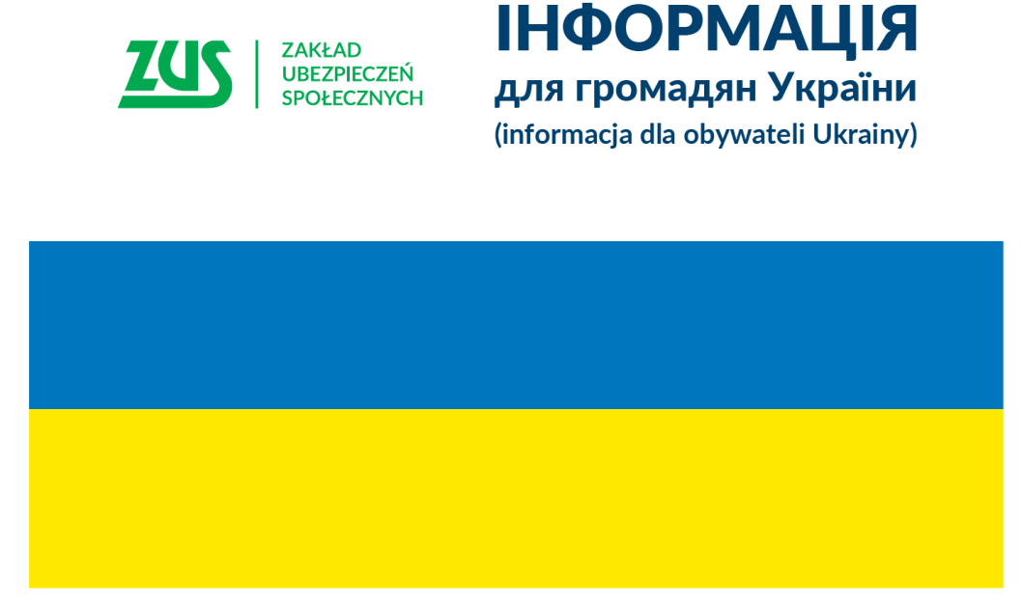

Фінансова допомога для громадян України, які мають дитину/ дітей, та (або) дітей, які перебувають під їх опікою
Для того, щоб подати заяву про отримання фінансової допомоги в установі ZUS необхідна наступна інформація:
- присвоєний номер PESEL заявника;
- адреса електронної пошти;
- реквізити банківського рахунку, відкритого в банківських установах Республіки Польща;
- номер мобільного телефону - польського оператора зв’язку.

Wsparcie finansowe dla obywateli Ukrainy, którzy mają pod opieką dziecko

Aby złożyć wniosek do ZUS potrzebny będzie:
- polski numer identyfikacyjny PESEL osoby składającej wniosek oraz dziecka ( dzieci)
- adres mailowy osoby wnioskującej o świadczenie ,
- polski numer telefonu/polski operator/
- numer rachunku bankowego w Polsce.

